РОСЖЕЛДОР
Федеральное государственное бюджетное образовательное учреждение
высшего профессионального образования
«Ростовский государственный университет путей сообщения»
(ФГБОУ ВПО РГУПС)

Ю.Г. Давыденко

УСТРОЙСТВО ТЕЛЕФОННЫХ АППАРАТОВ

Учебно-методическое пособие к лабораторной работе

Ростов-на-Дону
2011
УДК 656.254.15(07) + 06

Давыденко, Ю.Г.

Устройство телефонных аппаратов: учебно-методическое пособие к лабораторной работе / Ю.Г. Давыденко. – Ростов н/Д: Рост. гос. ун-т путей сообщения, 2011. – 13 с. – Библиогр. : 4 назв.

Содержатся основные технические сведения о цифровых телефонных аппаратах, соответствующих новым эксплуатационным технологиям, имеющих применение на железнодорожном транспорте, и порядок выполнения лабо-раторной работы. Изучается устройство телефонных аппаратов, принципы по-строения электрических схем, способы вызова абонентов, рассматриваются методы получения декадного и тонального кодов управления приборами автоматической телефонной станции (АТС), виды предоставляемых услуг, осваиваются правила настройки аппаратов на лабораторном макете.
Учебно-методическое пособие одобрено кафедрой «Связь на железно-дорожном транспорте» и предназначено для студентов, изучающих дисциплины «Системы железнодорожной автоматики, телемеханики и связи на железнодорожном транспорте», «Автоматика, телемеханика и связь на железнодорожном транспорте».

Рецензент канд. физ.-мат. наук, доц. Л.Н. Стажарова (ФГБОУ ВПО РГУПС)

Учебное издание
Давыденко Юрий Григорьевич
УСТРОЙСТВО ТЕЛЕФОННЫХ АППАРАТОВ
Учебно-методическое пособие к лабораторной работе

Редактор М.А. Гончаров
Техническое редактирование и корректура М.А. Гончаров
Подписано в печать 28.12.2011. Формат 6084/16.
Бумага газетная. Ризография. Усл. печ. л. 0,8.
Уч.-изд. л. 0,7. Тираж экз. Изд. № 149. Заказ № .
Ростовский государственный университет путей сообщения.
Ризография РГУПС. ________________________________________________________________________________
Адрес университета: 344038, г. Ростов н/Д, пл. Ростовского
Стрелкового Полка Народного Ополчения, 2

© Ростовский государственный университет
путей сообщения, 2011

ЦЕЛЬ РАБОТЫ

Изучение конструкции и назначения составных частей телефонных аппаратов (ТА), принципа построения схемы, способов выработки кодов управления приборами АТС и правила получения сервисных услуг с клавиатуры ТА.

ПОРЯДОК ВЫПОЛНЕНИЯ РАБОТЫ

1 Рассмотрение классификации и структурной схемы ТА.
2 Ознакомление с лабораторным макетом ТА.
3 Изучение принципа построения электрических схем ТА и их основных элементов.
4 Изучение электрических и элекроакустических характеристик ТА.
5 Изучение методов выработки декадного и тонального кодов управ-ления приборами АТС.
6 Проверка прохождения вызывных и разговорных токов между двумя телефонными аппаратами, включёнными в АТС.
7 Составление отчёта о работе.

ОБЪЕКТ РАБОТЫ

На лабораторном столе в качестве объектов изучения размещены: ТА с прямым вызовом, включаемый в коммутатор технологической связи; ТА с дисковым номеронабирателем, включаемый в автоматическую телефонную станцию (АТС); ТА с кнопочным (тастатурным) номеронабирателем упрощённого типа, а также интегрированный ТА фирмы Panasonic модели № КХ-ТS2365RU.
Для измерения эксплуатационно-технических параметров предостав-ляется возможность использования приборов: имитатор сигналов АТС; осцил-лограф типа С1-83, С1-93; генераторы звуковых сигналов типов ГЗ-111, ГЗ-112; цифровой мультиметр типа В7-35.
Для практического усвоения правил эксплуатации в условиях лабо-ратории имеется возможность включать ТА в коммутационную станцию DX-500 ЖТ или в офисную АТС типа КХ-Т30810В.

ОБЩИЕ СВЕДЕНИЯ

Телефонный аппарат предназначен для установления соединений и передачи речи между абонентами.
ТА могут работать в сети фиксированной или мобильной связи. В сети фиксированной связи ТА делятся на аппараты с коммутацией каналов и коммутацией пакетов. На сети с коммутацией каналов преимущественно используются наиболее простые аналоговые телефонные аппараты, в которых речевые сигналы принимаются и передаются в аналоговой форме. На таких телефонных сетях также находят применение цифровые телефонные аппараты ISDN, которые принимают и передают речевые сигналы в цифровой форме. В сетях с пакетной коммутацией у пользователей устанавливаются IP-телефоны, также обеспечивающие обмен информацией в цифровой форме. Рассмотренные телефонные аппараты характеризуются тем, что они устанавливаются в том месте, где заканчивается абонентская линия. В сетях мобильной связи ТА могут менять местоположение в пределах действия сети и ими можно пользоваться в движении.

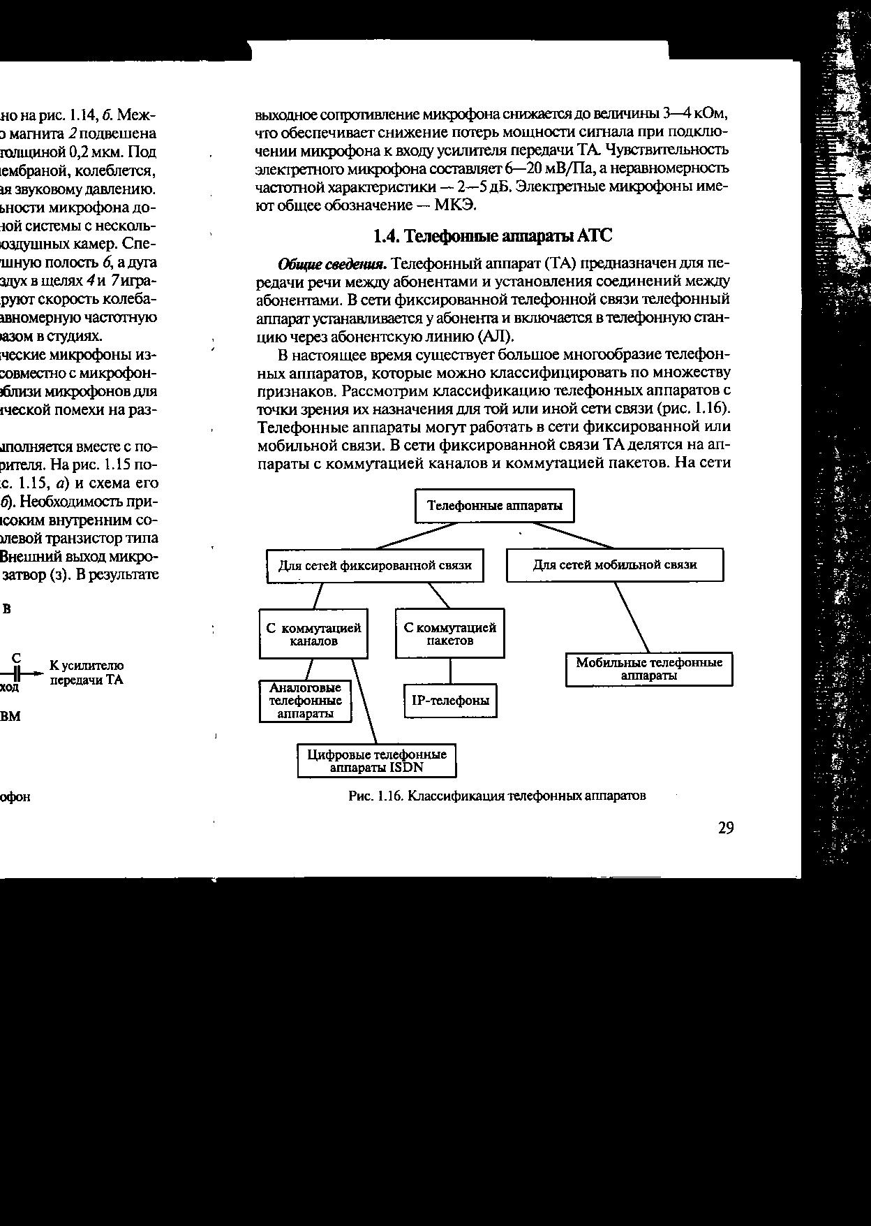

Рис. 1. Разделение ТА по назначению сети связи

В зависимости от конструктивного исполнения, выполняемых функций и показателей качества работы ТА делятся на четыре класса сложности: от третьего (низший) до нулевого (высший).
Простейшая схема ТА представлена на рисунке 2.
Кроме показанных основных, в ТА могут быть дополнительные уст-ройства, такие как индуктор, устройство запоминания цифры номера, устрой-ство режима громкой связи и др.
Питание ТА осуществляется для микрофона и микросхем и может выполняться по системе центральной батареи (ЦБ) или местной батареи (МБ).
В системе питания ЦБ источник питания находится на телефонной станции и называется центральной батареей. На АТС общий источник постоянного тока имеет напряжение 48 В (зарубежный стандарт) или 60 В (российский стандарт). ЦБ используется также для посылки вызова от аналогового ТА к АТС.
НН
РП
УПВ

РУ
Л1 Л1
Л2
Рис. 2. Упрощённая структурная схема ТА

Питание по системе МБ означает, что для телефонного аппарата используется индивидуальный источник питания в виде батареи, находящейся в самом телефонном аппарате. Система МБ с применением малогабаритных аккумуляторных батарей нашла широкое применение в телефонных аппаратах мобильной связи.
Питание от сети переменного тока напряжением 220 В происходит через понижающее и выпрямительное устройство и используется в некоторых цифровых телефонных аппаратах ISDN, отличающихся своей многофункцио-нальностью, а также в IP-телефонах.
Разговорные устройства (РУ), основными из которых являются микрофон и телефон, смонтированы в микротелефонной трубке. Трубка, используемая для технологической связи, может иметь клавишу (тангенту) для включения микрофона в режиме передачи речи.
Устройства приёма вызова (УПВ), поляризованный звонок перемен-ного тока или устройство тонального вызова, служат для приёма вызывных сигналов, когда со стороны телефонной станции от источника посылается периодически вызывной сигнал напряжением 90 В и частотой 25 Гц длитель-ностью 1 с каждый сигнал и интервалом между сигналами 4 с.
Рычажный переключатель (РП), служащий для посылки на телефонную станцию сигналов вызова, ответа, отбоя, представляет собой электрический контакт, разомкнутый в исходном положении (трубка лежит на аппарате). Сигналы передаются постоянным током, источником которого является ЦБ. При снятии абонентом трубки от ТА посылается сигнал вызова, замыкается цепь РП и в ТА создаётся цепь протекания постоянного тока. Когда вызываемый абонент слышит сигнал вызова и снимает трубку, от его ТА передаётся сигнал ответа. После окончания разговора или при несостоявшемся соединении абонент кладёт трубку, от ТА посылается сигнал отбоя, контакт РП размыкается и цепь протекания постоянного тока нарушается.
Номеронабиратель (НН) предназначен для управления приборами АТС, используется при посылке на АТС цифр номера, набираемых абонентом. В НН применяются два способа кодирования цифр номера: число-импульсное и час-тотное кодирование.
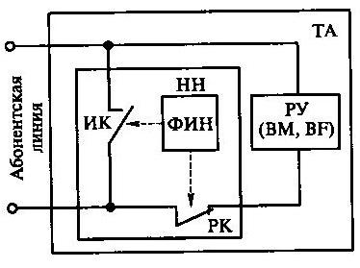
Число-импульсное кодирование основано на передаче импульсов постоянного тока. Число передаваемых импульсов равно набираемой десятичной цифре номера: один импульс – «1», два импульса – «2» и т.д. При наборе «0» посылается 10 импульсов. Способ передачи с число-импульсным кодированием получил название декадный набор номера. По конструкции НН с декадным набором разделяются на дисковые и кнопочные. Дисковые НН – это электромеханические устройства, применяются в ТА низшего класса сложно-сти. В кнопочных НН импульсы набора формируются электронными устрой-ствами, где имеются устройства запоминания номеров вызываемых абонентов.
Номеронабиратель, рис. 3, состоит из импульсного (ИК) и разговорного (РК) контактов и формирователя импульсов набора (ФИН), который ими управляет. Контактом (ИК) формируются импульсы набора, а контакт РК служит для отключения РУ на вре-мя передачи импульсов, что необходимо, что-бы не прослушивались импульсы в телефоне.
Рис. 3. Схема включения НН
в телефонном аппарате
Временная диаграмма работы НН с декадным набором номера, рис. 4, начинается с исходного состояния, когда трубка лежит на ТА, в этот момент ИК разомкнут, а РК замкнут, а напряжение на входе ТА равно напряжению центральной батареи U_{цб}. При снятии трубки через РК и РУ протекает ток от ЦБ, напряжение на входе ТА снижается до величины U_{ТА}, лежащее в пределах 5…15 В. При нажатии на кнопку набора цифры, например цифры «3», контакт РК размыкается, а ИК замыкается. В этом случае ток протекает только через ИК и напряжение на входе ТА падает до нуля. Далее формируются импульсы набора (на рисунке – 3 импульса). При каждом импульсе контакт ИК размы-кается на время t_{р} = 60 мс. Между импульсами формируется интервал дли-тельностью t_{з} = 40 мс, определяемый временем размыкания ИК. По окончании последнего импульса контакт РК вновь размыкается и НН формирует интервал между цифрами номера (межсерийный интервал), длительность которого составляет 450…500 мс.
Частотное кодирование состоит в том, что каждой набираемой цифре соответствует комбинация из двух тональных частот, выбираемых из заданных
8 частот. Этот кодовый стандарт получил название DTMF (Dual-None Multiple Freqency). В связи с высокой помехоустойчивостью и повышенной надёж-ностью приёма код DTMF постепенно заменяет декадный способ набора номера.
На рисунке 5 представлена таблица соответствия частот набираемой цифре, где частоты делятся на две группы: нижнюю – F0…F3 (697…941 Гц) и верхнюю – F4…F7 (1207…1633 Гц). Каждая цифра – это комбинация двух частот из нижней и верхней групп, передаваемых одновременно с длительностью не менее 40 мс. Например, цифре «3» соответствует комбинация F0F6.
Кроме десятичных цифр предусмотрена передача знаков: * (звёздочка), # (ре-шётка), А, В, С и Д. Передача этих знаков позволяет расширить функциональ-ные возможности ТА, например, заказывать дополнительные услуги.

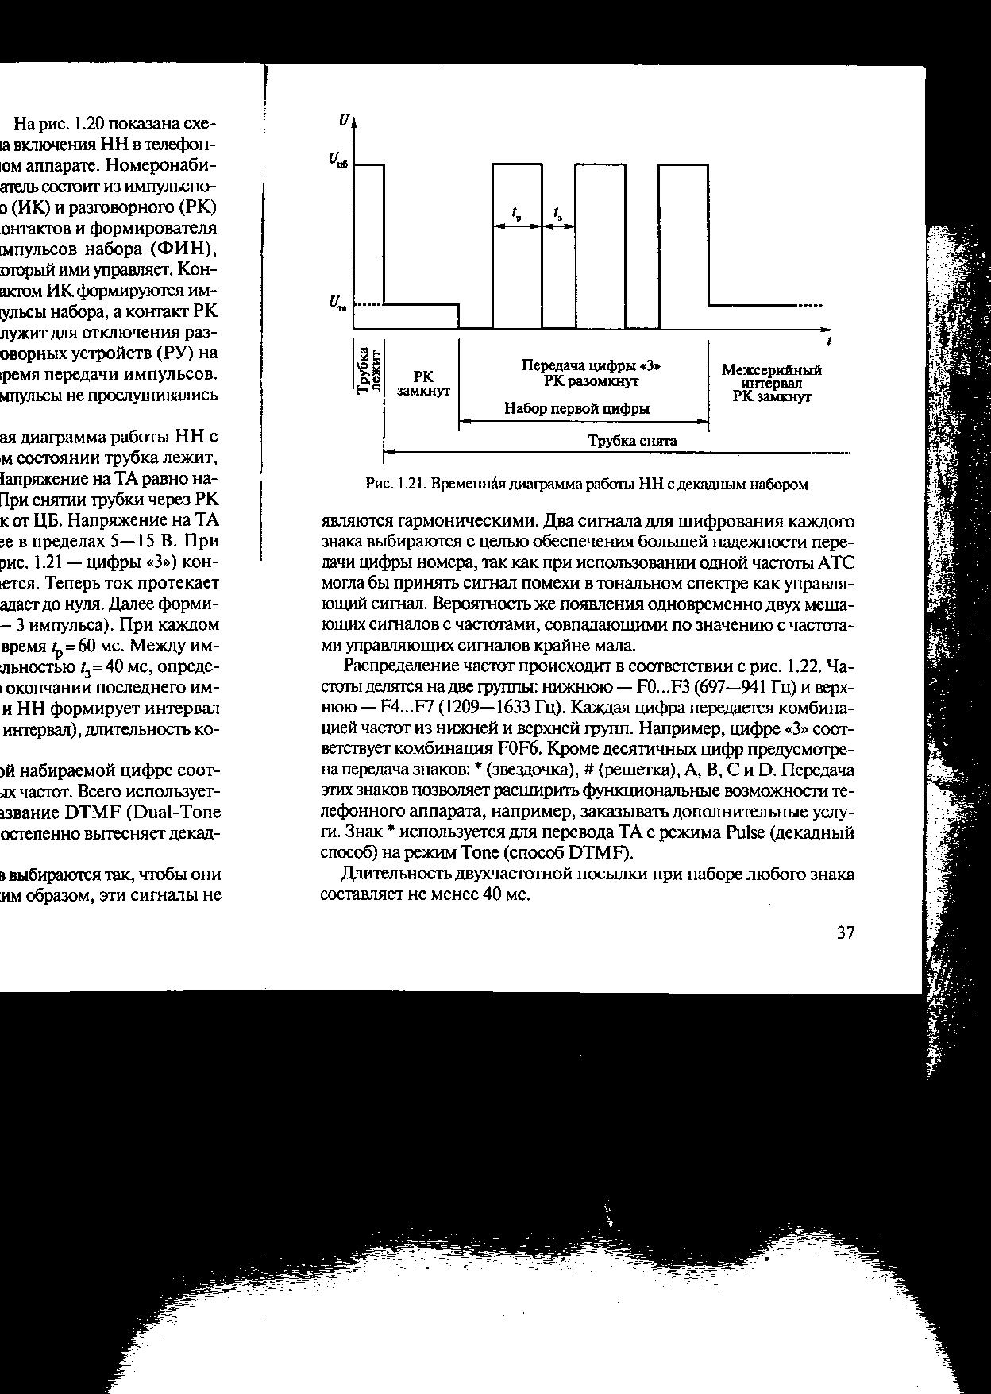

Рис. 4. Временная диаграмма работы НН с декадным набором

Противоместная схема обеспечивает ослабление так называемого местного эффекта, который выражается в прослушивании говорящим собственной речи в своём телефоне вследствие ответвления в него части передаваемого разговорного тока. Местный эффект увеличивает утомляемость слуха абонента
и повышает порог слышимости, что приводит к уменьшению разборчивости принимаемой речи, а следовательно, к снижению качества связи.
В мостовой схеме, рис. 6, микрофон ВМ и телефон ВF включаются в противоположные диагонали моста; плечами моста являются обмотки I и II трансформатора (Т), линия (Л) и балансный контур
(БК). Сопротивление БК подбирается так, чтобы мостовая схема была уравновешена. В этом случае при передаче речи разговорный ток проходит от микро-фона через обмотки I и II трансформато-ра в разных направлениях, и при равенстве ампер-витков обмоток ЭДС в омот-ке III наводиться не будет и, следова-
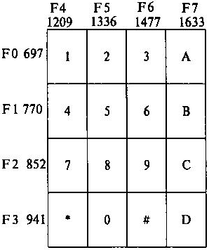

Рис. 5. Распределение частот в НН

Рис. 5. Распределение частот в НН
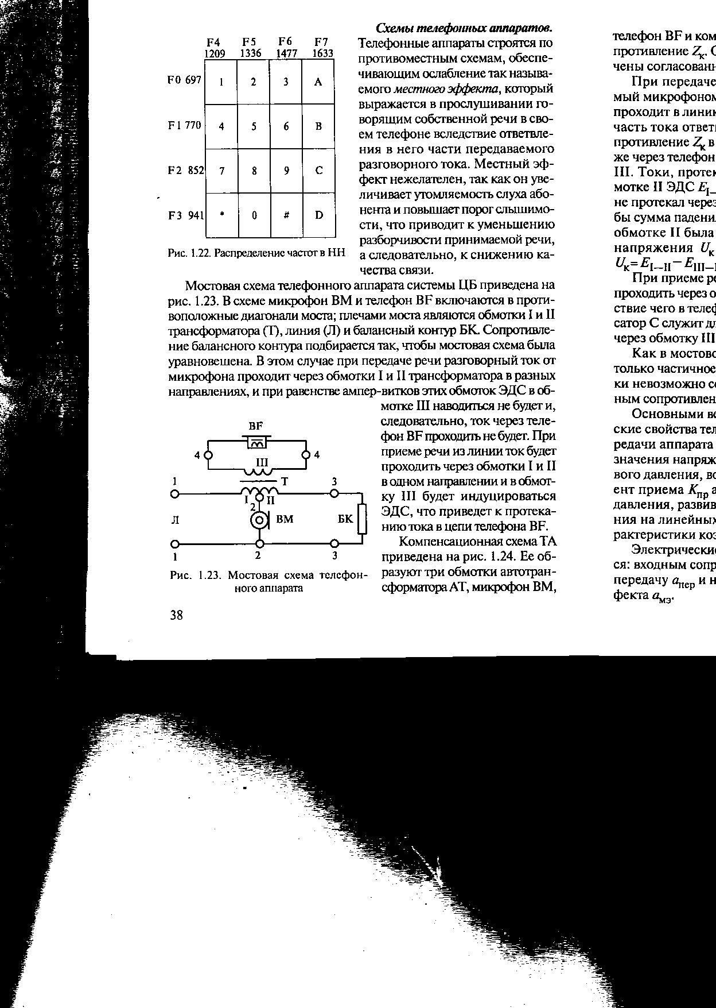
тельно, ток через телефон BF проходить не будет. При приёме речи из линии ток будет проходить через обмотки I и II в одном направлении и в обмотку III будет индуцироваться ЭДС, что приведёт к про-теканию тока в цепи телефона BF (блго-приятный режим).

Рис. 6. Мостовая схема ТА

Компенсационная схема ТА, рис. 7, образуется из трёх обмоток автотрансформатора АТ, микрофона ВМ, телефона BF и компенсационного сопротивления Z_{к}. Обмотки АТ включены согласованно. При передаче речи генери-
руемый микрофоном разговорный ток проходит в линию через обмотку I; часть тока ответвляется через сопротивление Z_{к} в обмотку III, а также через телефон в обмотки II и III. Токи, протекающие через обмотки I и III, индуцируют в обмотку II ЭДС E_{I–II} и E_{II–III}, противоположные по фазе.
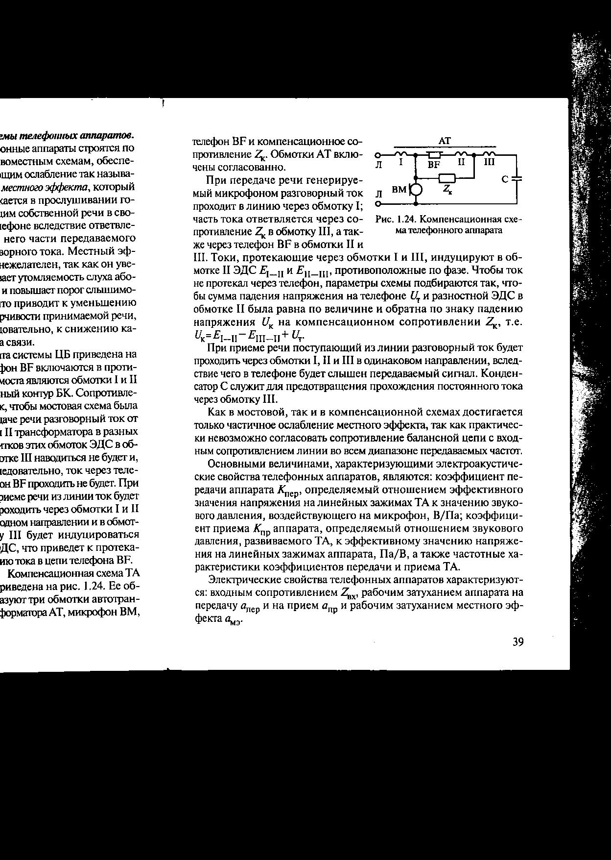
Рис. 7. Компенсационная схема ТА
Чтобы ток не протекал через телефон, параметры схемы подбираются так, чтобы сумма падения напряжения на телефоне U_{т} и разностной ЭДС в обмотке II была равна по величине и обратна по знаку падению напряжения U_{к} на компенсационном сопротивлении Z_{к}, т.е. U_{к} = E_{I–II} – T_{III–II} + U_{т}.
При приёме речи поступающий из линии разговорный ток будет проходить через обмотки I, II и III в одинаковом направлении, вследствие чего в телефоне будет слышен передаваемый сигнал. Конденсатор С служит для предотвращения прохождение постоянного тока через обмотку III.
Как в мостовой, так и в компенсационной схемах достигается только частичное ослабление местного эффекта, так как практически невозможно согласовать сопротивление балансной цепи с входным сопротивлением линии во всём диапазоне передаваемых частот.
Электроакустические характеристики ТА:
– коэффициент передачи аппарата K_{пер}, определяемый отношением эф-фективного значения напряжения на линейных зажимах ТА к значению звуко-вого давления, воздействующего на микрофон, В/Па;
– коэффициент приёма К_{пр} аппарата, определяемый отношением звуко-вого давления, развиваемого ТА, к эффективному значению напряжения на линейных зажимах аппарата, Па/В;
– частотные характеристики коэффициентов передачи и приёма ТА.
Электрические характеристики ТА:
– входное сопротивление Z_{вх};
– рабочее затухание аппарата на передачу а_{пер};
– рабочее затухание на приём а_{пр};
– рабочее затухание местного эффекта а_{мэ}.

ПРОСТЕЙШИЙ ТЕЛЕФОННЫЙ АППАРАТ АТС

Простейший ТА, рис. 8, относится к низшему классу сложности. Проти-воместная мостовая схема включает резисторы R1 и R2 и конденсаторы C1 и C2, образующие четырёхэлементный балансный контур. В аппарате исполь-зуется дисковый номеронабиратель с двумя контактами Н, контактны пружины которых пронумерованы. Параллельно телефону включён фриттер (диоды VD1 и VD2), который защищает ухо абонента от акустических ударов при появлении на входе телефона импульсов напряжения от внешних источников (грозовых разрядов и др.). РП состоит из двух контактов SA.

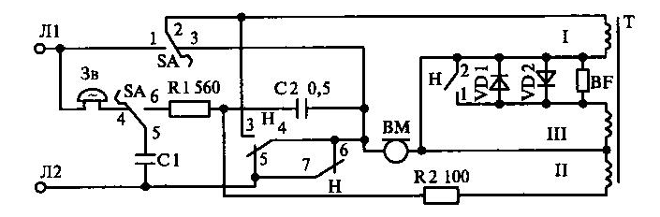
Рис. 8. Принципиальная схема простейшего ТА АТС

В исходном состоянии в линию через конденсатор С1 включён поляри-зованный звонок Зв. Конденсатор С1 не пропускает через звонок постоянный ток и этим предотвращает ложный вызов на АТС при лежащей на аппарате трубке. При снятии микротелефонной трубки замыкаются контактные пружины 1–2 SA и создаётся цепь протекания по ТА постоянного тока через обмотку I трансформатора, микрофон и контакты номеронабирателя Н. Контакт 4–5–6 SA отключает от линии звонок и подключает параллельно импульсному контакту 6–7 Н искрогасительный контур, образованный конденсаторами С1 и С2 и рези-стором R1.
При наборе номера в контакте Н замыкаются пружины 3–4 для шунти-рования разговорных устройств аппарата, контакт 1–2 Н шунтирует телефон BF воизбежание прослушивания импульсов набора номера. Контактом 6–7 Н фор-мируются импульсы набора номера – при каждом его размыкании обрывается цепь питания на длительность t_{р}.
При передаче речи от ТА разговорный ток от микрофона ВМ разветвляется в обмотки I и II и при уравновешенной схеме в телефон BF не поступает.
При приёме речи входящий из линии разговорный ток проходит через обмотку I, микрофон ВМ, контакты Н и трансформируется в обмотку III, в которую включён телефон BF. При отбое абонент кладёт трубку и контактами SA обрывается цепь питания ТА, и к линии подключается звонок Зв.
В ТА более высоких классов сложности применяются электретные и электродинамические микрофоны и электродинамические телефоны, а также устройства тонального вызова. В этом случае аппараты дополняются усилителями передачи и приёма, так как электретные микрофоны и электродинамические преобразователи имеют малую чувствительность.

ЭЛЕКТРОННЫЕ ТЕЛЕФОННЫЕ АППАРАТЫ

Рассмотрим электронный аналоговый ТА с декадным способом набора номера, рис. 9. На схеме представлены: вызывное устройство ВУ; диодный мост VD, исключающий влияние полярности напряжения линии на полярность

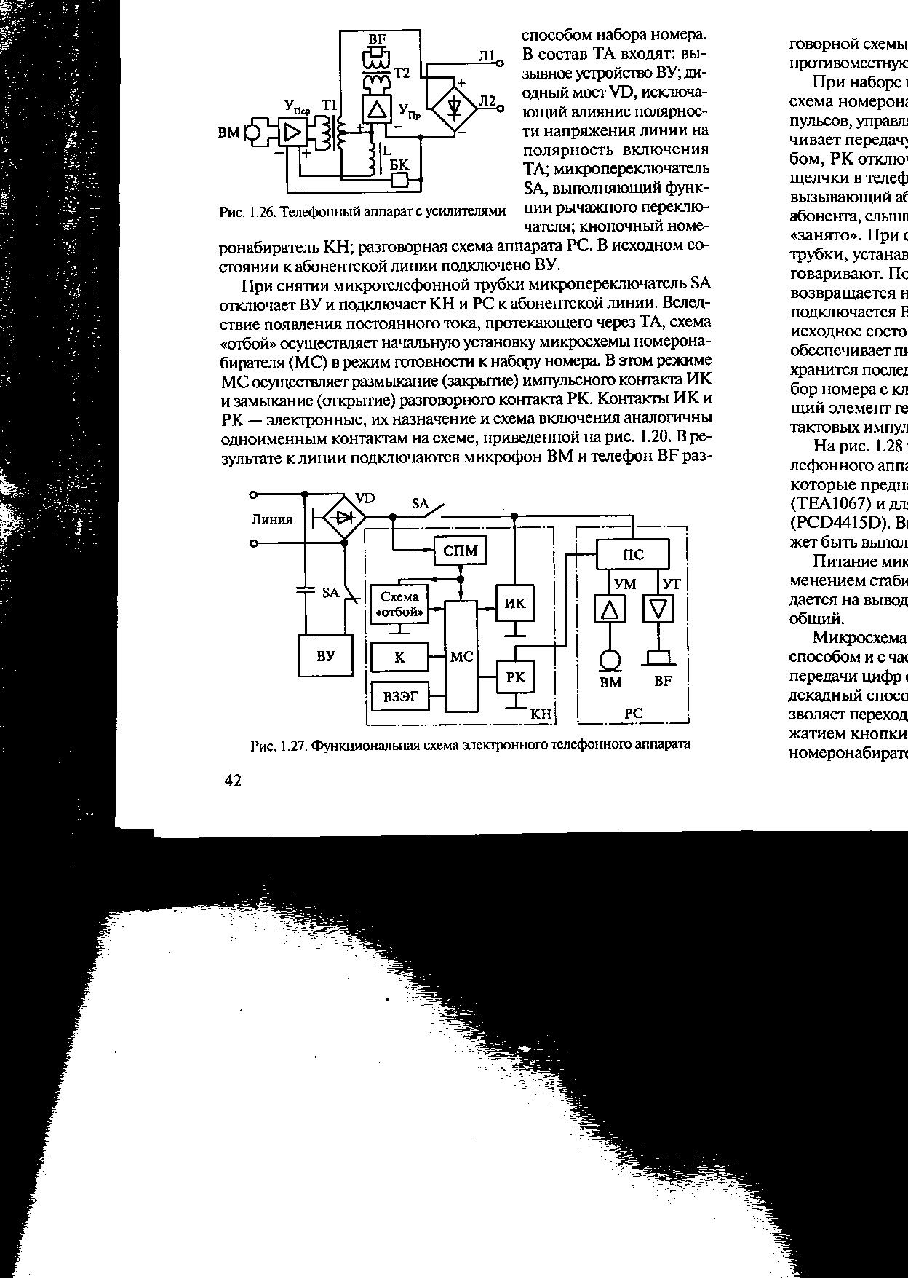
Рис. 9. Функциональная схема электронного ТА

включения ТА; микропереключатель SA, выполняющий функции рычажного переключателя; кнопочный номеронабиратель КН; разговорная схема РС аппарата. В исходном состоянии к абонентской линии подключено ВУ.
При снятии микротелефонной трубки одним контактом SA отключается ВУ, а другим подключается КН и РС к абонентской линии. Вследствие появления постоянного тока, протекающего через ТА, схема «отбой» осуществляет начальную установку микросхемы номеронабирателя (МС) в готовности к набору номера. В этом режиме МС осуществляет размыкание (закрытие) импульсного контакта ИК и замыкание (открытие) разговорного контакта РК. Контакты ИК и РК – электронные, их назначение и схема включения анало-гичны одноимённым контактам на схеме, приведённой на рисунке 3. В результате к линии подключаются микрофон ВМ и телефон BF разговорной схемы, которая содержит в себе также противоместную схему ПС, усилители микрофона УМ и телефона УТ.
При наборе номера нажимаются кнопки клавиатуры К, микросхема МС формирует последовательность импульсов, управляющих работой ИК и РК. Когда с помощью ИК обеспечивается передача импульсов набора цифр номера, РК отключает разговорную схему РС и тем самым устраняет щелчки в теле-фоне. После набора номера РК вновь открывается и вызывающий абонент, в зависимости от состояния АЛ вызываемого абонента, слышит тональный сигнал «контроль посылки вызова» или «занято». При снятии вызываемым абонентом микротелефонной трубки устанавливается соединение между абонентами и они разговаривают. После окончания разговора микротелефонная трубка возвращается на место и контактами SA отключаются МС и РС и подключается ВУ. На АТС передаётся сигнал отбоя. ТА переходит в исходное состояние, в котором схема питания микросхемы СПМ обеспечивает питание ОЗУ микросхемы номеронабирателя МС, где хранится последний набранный номер; схема «отбой» запрещает набор номера с клавиатуры К. В состав КН также входит времязадающий элемент генератора (ВЗЭГ), необходимый для формирования тактовых импульсов для МС.

СОДЕРЖАНИЕ ОТЧЁТА

1 Цель работы.
2 Принципиальная электрическая схема ТА системы ЦБ АТС. Перечень элементов.
3 Функциональная схема электронного телефонного аппарата. Описание действия схемы.

КОНТРОЛЬНЫЕ ВОПРОСЫ

1 По каким признакам классифицируются ТА?
2 В чём состоит различие ТА систем МБ, ЦБ и ЦБ АТС?
3 Какие функции выполняет рычажный переключатель?
4 Назвать назначение трансформатора в ТА.
5 Какие функции выполняет номеронабиратель, каково назначение контактов электромеханического номеронабирателя?
6 Нарисовать временную диаграмму декадного набора номера.
7 Нарисовать временную диаграмму частотного набора номера.
8 Объяснить назначение и принцип действия фриттера. Как изменяется сопротивление фриттера в зависимости от приложенного к его зажимам напряжения?
9 В чём состоит местный эффект, какое влияние он оказывает на дальность и качество передачи?
10 Назначение центральной батареи.
11 Каков принцип действия противоместной мостовой схемы? Объяснить условие совершаемой противоместности.

12 Каков принцип действия противоместной компенсационной схемы? Объяснить условие совершаемой противоместности.
13 Какими основными электроакустическими и электрическими пара-метрами характеризуются ТА? Каково их значение для качества передачи?
14 Показать прохождение тока в схеме ТА системы ЦБ АТС при всех режимах работы.

БИБЛИОГРАФИЧЕСКИЙ СПИСОК

1 Волков, В.М. Электрическая связь и радио на железнодорожном транспорте / В.М. Волков, Э.С. Головин, В.А. Кудряшов. – М.: Транспорт, 1991. – 311 с.
2 Кудряшов, В.А. Транспортная связь / В.А. Кудряшов, А.Д. Мочёнов. – М.: Маршрут, 2005. – 294 с.
3 Кизлюк, А.И. Справочник по устройству и ремонту телефонных аппаратов зарубежного и отечественного производства / А.И. Кизлюк. – М.: АНТЕЛКОМ, 2003. – 256 с.
4 Лебединский, А.К. Автоматическая телефонная связь на железнодо-рожном транспорте: учебник для вузов ж.-д. транспорта / А.К. Лебединский, А.А. Павловский, Ю.В. Юркин. – М.: ГОУ «Учебно-методический центр по образованию на железнодорожном транспорте», 2008. – 531 с.

СОДЕРЖАНИЕ

Цель работы ………………………………………………………………. 3
Порядок работы …………………………………………………………... 3
Объект работы ……………………………………………………………. 3
Общие сведения ………………………………………………………….. 3
Простейший телефонный аппарат АТС ………………………………… 9
Электронные телефонные аппараты ……………………………………. 10
Содержание отчёта ………………………………………………………. 11
Контрольные вопросы …………………………………………………… 12

